大同大學餐廳膳食衛生檢查結果
檢查時間:110年7月29日(星期四)上午0900-1100時
檢查人員:連靜慧營養師、鄭凌憶經理
缺失項目:
- 上次(7月19日)衛生檢查缺失複查，請參閱表1
- 上次(7月19日)衛生檢查缺失複查和改善狀況照片，請參閱表2。
- 本週個別餐廳缺失統計表，請參閱表3。
- 本週個別餐廳缺失照片，請參閱表4。
- 本週熱藏食物中心溫度檢測照片記錄，請參閱記錄表5。
表1. 上週缺失統計表(無缺失)
餐廳 |  | 作業場所  衛生管理 | 複檢 | 從業人員  衛生管理 | 複檢 | 驗收及儲存  衛生管理 | 複檢 | 其他 | 複  檢
尚志 | 尚志自助餐/中央廚房 | 1.油炸機不潔  2.不可太早出餐,且賣場無人看顧,請收回中央廚房 | ok  ok

表2.上週檢查缺失改善照片
尚志自助餐/中央廚房 | 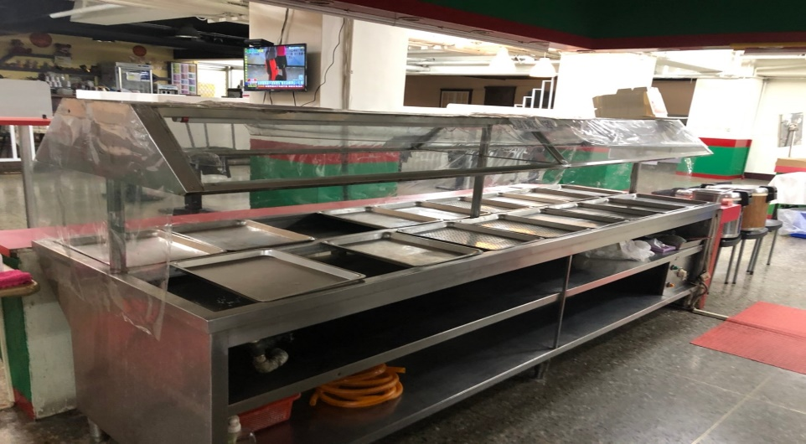 | 不可太早出餐,且賣場無人看顧,請收回中央廚房(已改善)
尚志自助餐/中央廚房 | 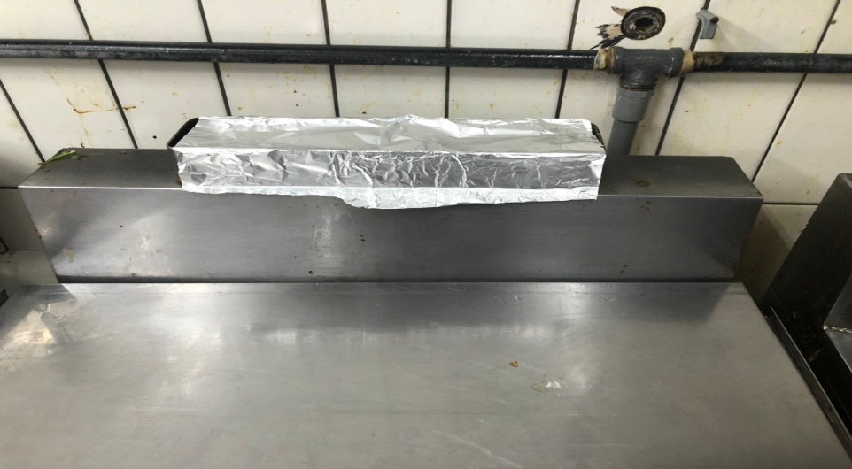 | 油炸機不潔(已改善)

表3.本週個別餐廳缺失統計表
餐廳 |  | 作業場所  衛生管理 | 從業人員  衛生管理 | 驗收及儲存  衛生管理 | 其他
尚志 | 尚志自助餐/中央廚房 | 牆壁不潔 |  | - 蔭冬瓜2021/7/12已過期請丟棄  - 鋼盤不潔(有小蟲)

表4.本週檢查缺失照片
尚志自助餐/中央廚房 | 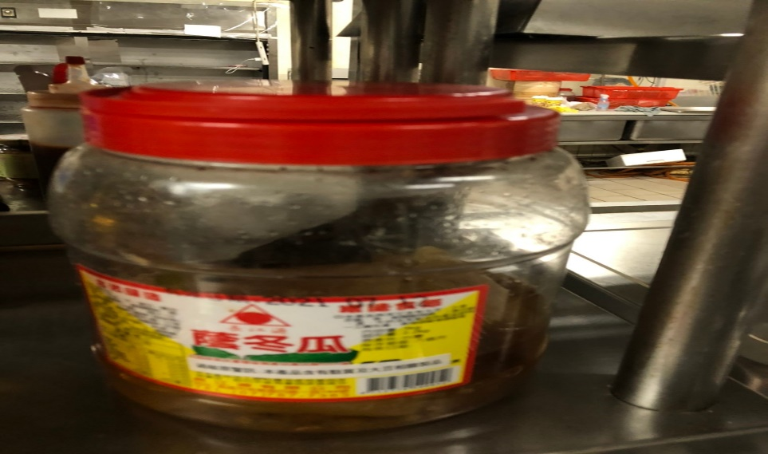 | 蔭冬瓜2021/7/12已過期請丟棄
尚志自助餐/中央廚房 | 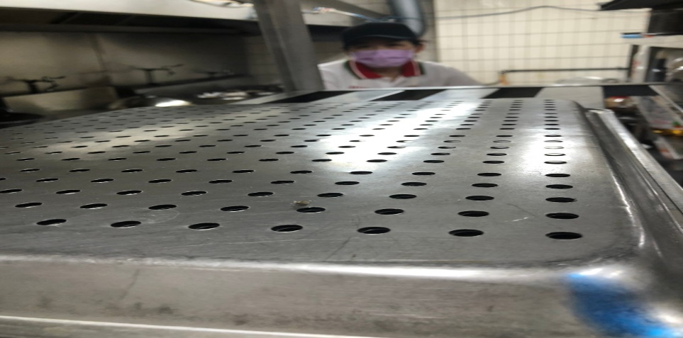 | 鋼盤不潔(有小蟲)
尚志自助餐/中央廚房 | 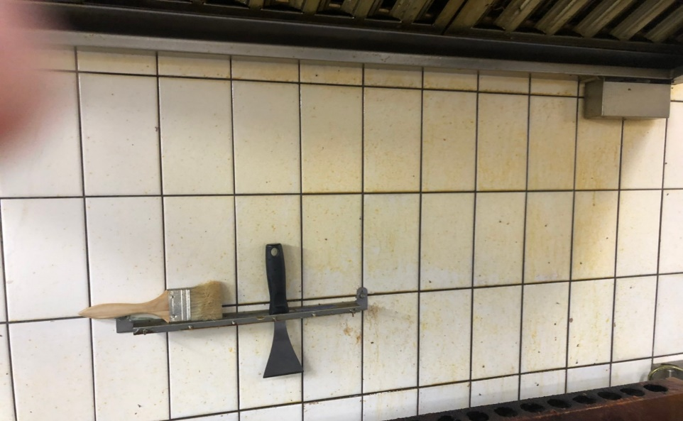 | 牆壁不潔

5.本週熱藏食物中心溫度檢測照片記錄
餐廳/菜餚 | 照片 | 中心溫度
尚志自助餐/中央廚房  炸雞排 | 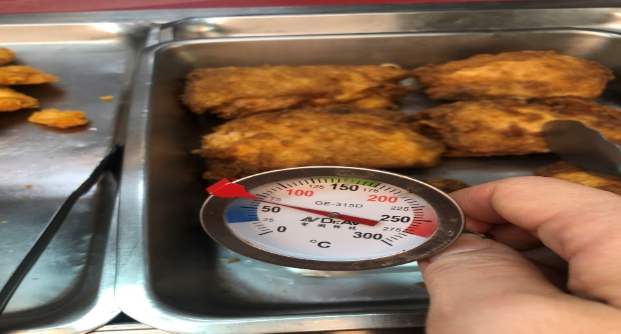 | 65℃

敬陳
總務長
承辦人 | 總務處組長 | 總務長

